Les fonctions

**BA**

1re partie

Chapitre 1

NOTES DE COURS ET EXERCICES

Mathématique CST4

Collège Regina Assumpta

2018-2019

Madame Blanchette

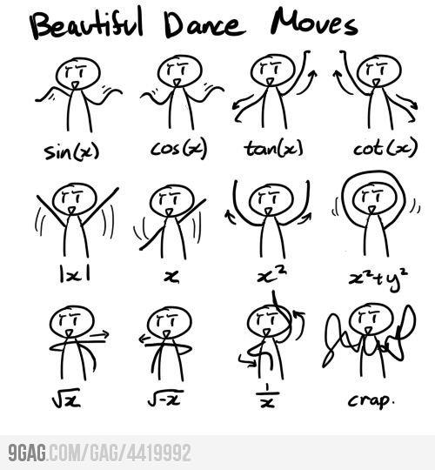

Inspiré du document de notes de cours

de Audrey-Ann Bossé (CDSL)

Nom : _____________________________

Groupe : _____

NOTES DE COURS

1. **Rappel : Les ensembles de nombres**

|  |  |
| --- | --- |
|  |  |
|  |  |
|  |  |
|  |  |
|  |  |
|  |  |
|  |  |
|  |  |
|  |  |

|  |
| --- |
| Lors de l’écriture en extension :   * Mettre des points de suspension, si nécessaire; * Écrire 5 valeurs, au minimum; * Écrire les valeurs en ordre croissant. |

1. **Rappel : Les propriétés des fonctions**

|  |
| --- |
| Faire l’analyse ou l’étude d’une fonction consiste à décrire ses propriétés. Soit la représentation graphique de la fonction *f* ci-dessous. |

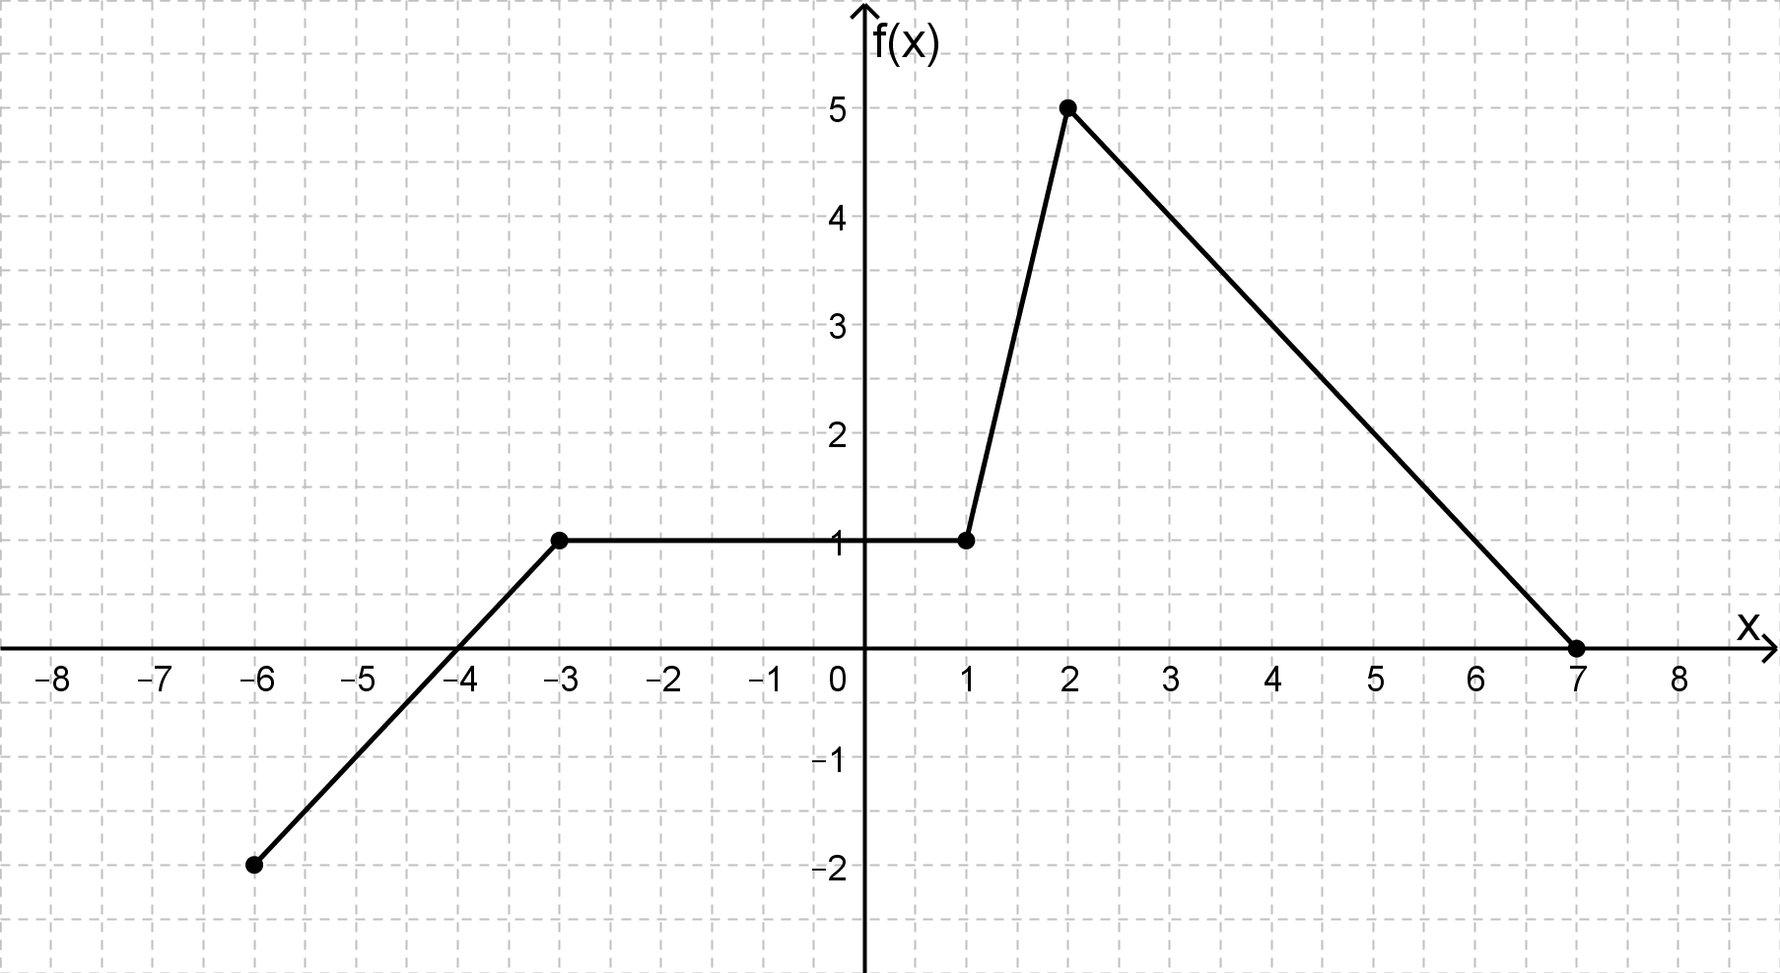

Les propriétés en question sont définies dans les tableaux suivants. Chacune d’elles est accompagnée d’un exemple qui réfère à la fonction *f*.

1. **Le domaine et l’image**

|  |  |  |
| --- | --- | --- |
|  | Définition | Exemple |
| Domaine | Ensemble des valeurs que prend la variable indépendante (x). |  |
| **Image (ou codomaine)** | Ensemble des valeurs que prend la variable dépendante (y). |  |

1. **Les extremums**

|  |  |  |
| --- | --- | --- |
|  | Définition | Exemple |
| Maximum | Valeur de la variable dépendante la plus élevée. |  |
| **Minimum** | Valeur de la variable dépendante la moins élevée. |  |

1. **Les coordonnées à l’origine**

|  |  |  |
| --- | --- | --- |
|  | Définition | Exemple |
| **Abscisse(s) à l’origine ou Zéro(s)** | Valeur(s) de la variable indépendante (x) pour laquelle (lesquelles) la variable dépendante (y) vaut zéro. |  |
| **Ordonnée à l’origine ou valeur initiale** | Valeur de la variable dépendante (y) lorsque la variable indépendante (x) vaut zéro. |  |

1. **Le signe**

|  |  |  |
| --- | --- | --- |
|  | Définition | Exemple |
| Positive | Intervalle(s) du domaine pour lequel (lesquels) les valeurs de la variable dépendante (y) sont positives. |  |
| Négative | Intervalle(s) du domaine pour lequel (lesquels) les valeurs de la variable dépendante (y) sont négatives. |  |

**5. La variation**

|  |  |  |
| --- | --- | --- |
|  | Définition | Exemple |
| Croissant | Intervalle(s) du domaine sur lequel (lesquels) la fonction ne diminue jamais. |  |
| **Décroissant** | Intervalle(s) du domaine sur lequel (lesquels) la fonction n’augmente jamais. |  |
| **Constance** | Intervalle(s) du domaine sur lequel (lesquels) la fonction ne subit aucune variation (variation nulle). |  |

**Remarque :** si les termes « strictement croissant» ou « strictement décroissant » sont employés, on ne doit pas inclure la constance dans l’intervalle de la croissance ou de la décroissance selon le cas.

Exemple : Effectue l’étude de la fonction *g* suivante.

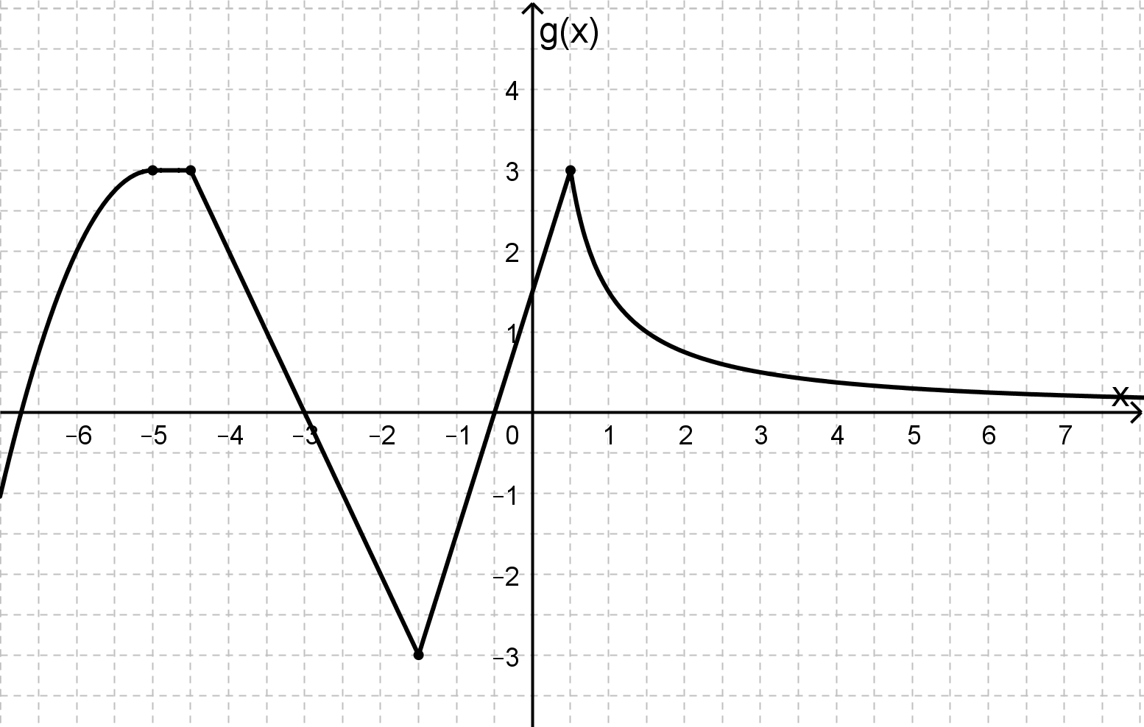

|  |  |
| --- | --- |
| Domaine : |  |
| Image : |  |
| Abscisse(s) à l’origine : |  |
| Ordonnée à l’origine : |  |
| Signe : |  |
| Variation : |  |
| Extremums : |  |

: pour tout

 : est élément de

1. **RAPPEL : La fonction de variation directe**

|  |  |
| --- | --- |
|  | L’**équation** d’une fonction de variation directe est représentée sous la forme  où est le **taux de variation**.  On le calcule avec la formule habituelle : |

Exemple : Trouve la règle de la situation présentée ci-dessus.

1. **RAPPEL : La fonction de variation partielle**

|  |  |
| --- | --- |
|  | L’**équation** d’une fonction de variation directe est représentée sous la forme  où est le **taux de variation**  et est la **valeur initiale** (ordonnée à l’origine)  On calcule la valeur du taux de variation comme la fonction de variation directe et on trouve la valeur initiale en lisant le graphique ou en effectuant une substitution. |

Exemple : Trouve la règle de la situation présentée ci-dessus.

1. **RAPPEL : La fonction de variation nulle**

|  |  |
| --- | --- |
|  | L’**équation** d’une fonction de variation nulle est représentée sous la forme  ou  où est la **valeur initiale** (ordonnée à l’origine)  et le taux de variation est nul ( |

Exemple : Trouve la règle de la situation présentée ci-dessus.

1. **La fonction affine définie par parties**

|  |
| --- |
| La fonction affine par parties est une fonction constituée de plusieurs fonctions affines (fonction du premier degré, fonction linéaire, fonction de variation directe, partielle, constante, …) définies sur différents intervalles de son domaine. Bien qu’elle soit formée de plusieurs parties, la fonction définie par parties constitue une seule et unique fonction. |

Voici le graphique d’une fonction affine définie par parties :

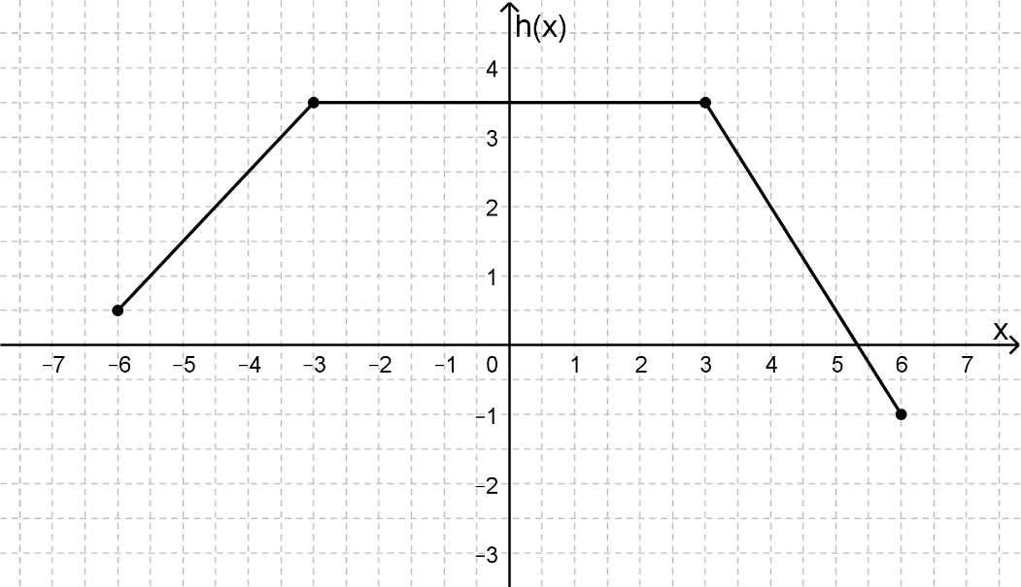

1. **La règle de la fonction affine définie par parties**

|  |
| --- |
| La règle de la fonction affine par parties s’écrit comme un ensemble de règles de fonctions affines définies sur différents intervalles du domaine. Il faut donc déterminer autant de règles que la fonction a de parties. |

Exemples :

1. Détermine la règle de la fonction de la page précédente. Cette règle est constituée des règles de trois fonctions affines définies sur différents intervalles du domaine.
2. À l’aide de la règle de la fonction précédente, calcule *h* (- 4) et *h* ( 4,5 ).
3. À l’aide de la règle de la fonction précédente, calcule *h* (x) = 1.
4. Soit la fonction définie par parties ci-dessous.

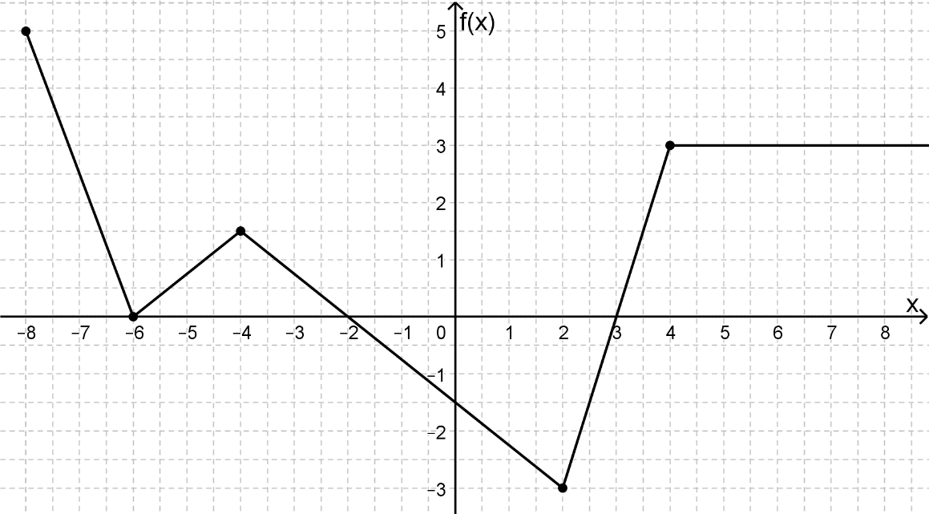

1. Détermine *f* (4).
2. Détermine *f* (-2).
3. Détermine *f* (x) = 1,5.
4. **Le graphique de la fonction affine définie par parties**

|  |
| --- |
| La règle de la fonction affine par parties s’écrit comme un ensemble de règles de fonctions affines définies sur différents intervalles du domaine. Pour tracer son graphique, il faut donc analyser les différentes parties de la fonction, en se concentrant plus particulièrement sur les bornes des différents intervalles, aussi appelées *valeurs critiques*. |

Exemples :

1. Représente graphiquement la fonction définie par parties ci-dessous.

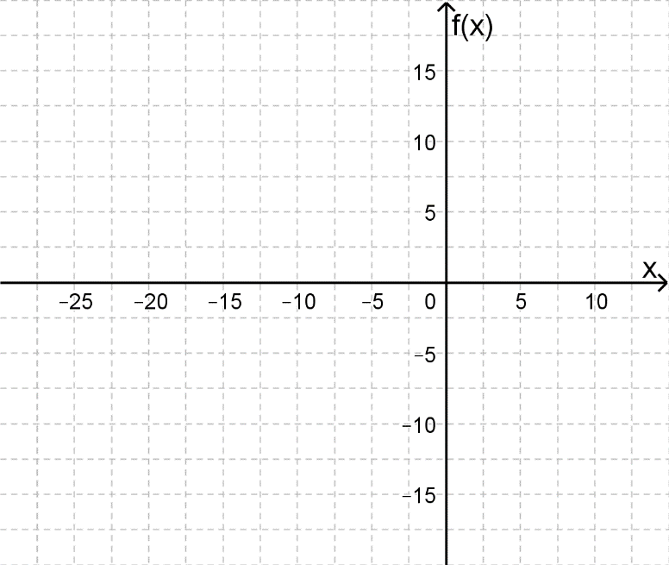

1. Représente graphiquement la fonction définie par parties décrite ci-dessous.

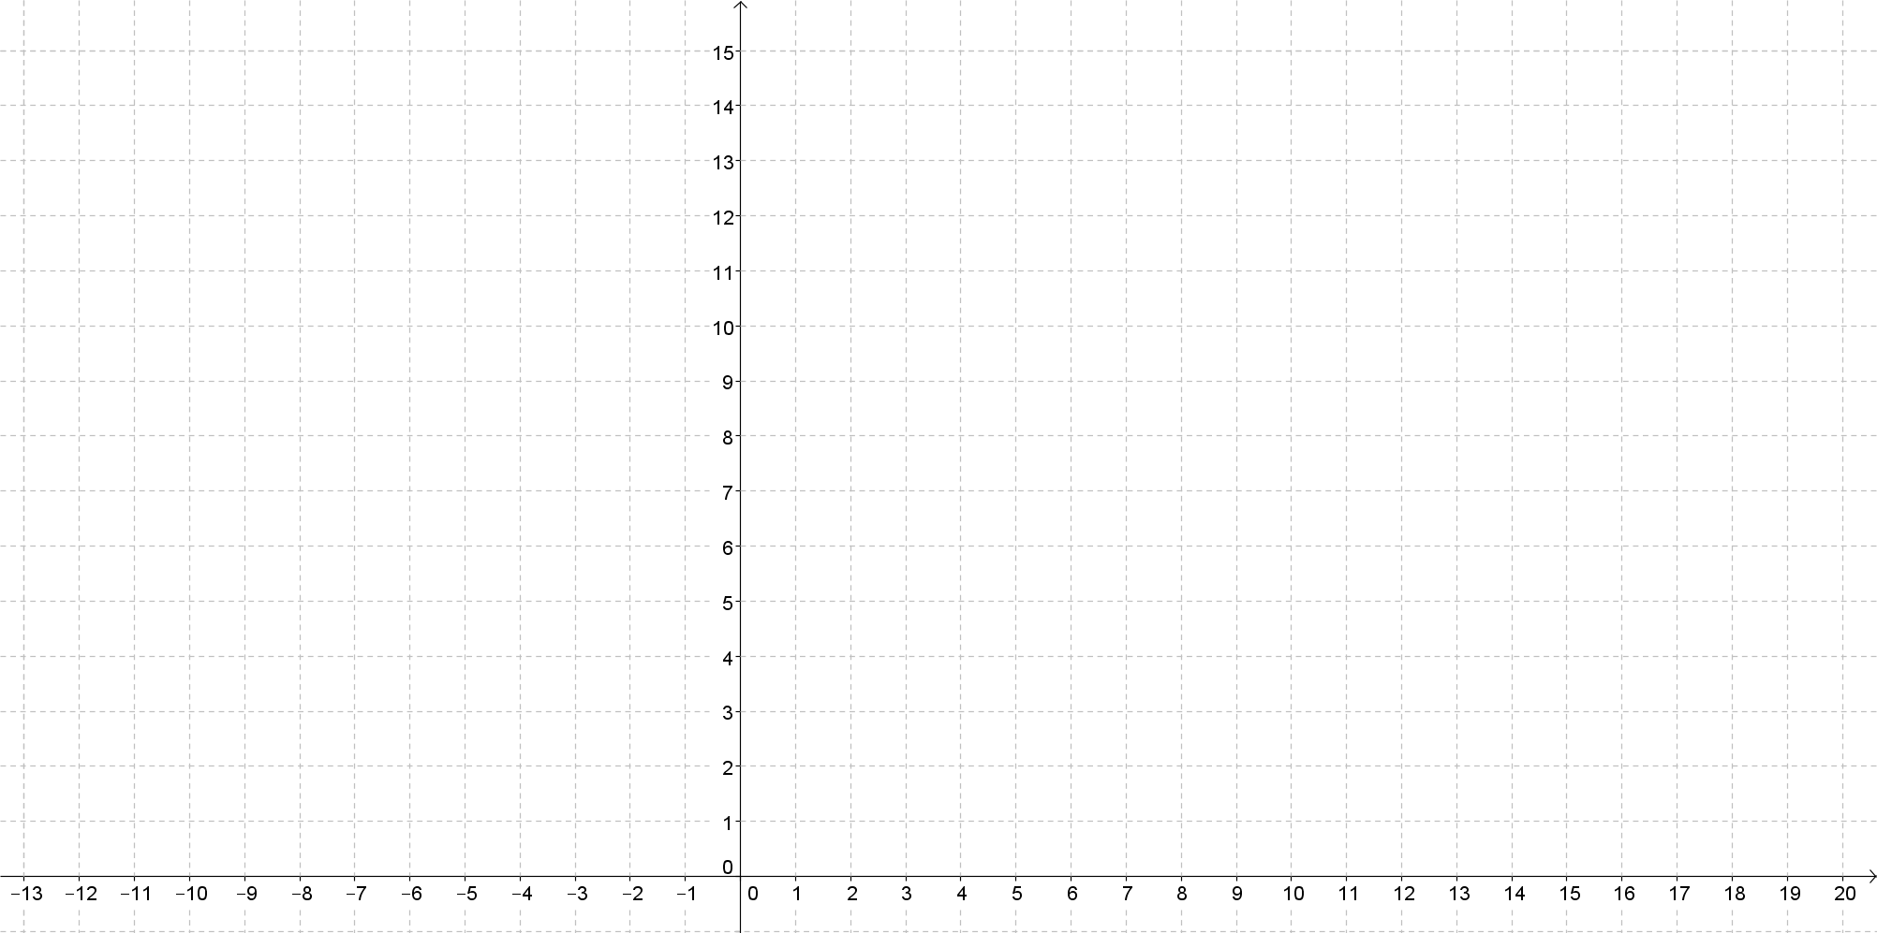

1. **Les intervalles et les symboles d’inégalités**

|  |
| --- |
| Il existe trois façons de noter des intervalles :   * sur la droite numérique; * avec des crochets [ ] ; * ou avec les symboles < , >, ≤ , ≥. |

Exemple : Remplis le tableau ci-dessous afin de représenter la situation décrite.

1. est au minimum 10 et au maximum 20.
2. est plus grand ou égal <a -3, mais plus petit que 5.
3. est au maximum 7.
4. est supérieur à -10.
5. est plus petit que 7, mais plus grand ou égal à 5.
6. est plus grand que 3, mais plus petit que 10.

|  |  |  |  |
| --- | --- | --- | --- |
|  | Symboles d’inégalités | Droite numérique | Intervalles |
| a) |  |  |  |
| b) |  |  |  |
| c) |  |  |  |
| d) |  |  |  |
| e) |  |  |  |
| f) |  |  |  |

|  |
| --- |
| Attention!! : Sur la droite numérique :   * : valeur excluse * • : valeur incluse |

1. **La fonction en escalier**

|  |  |  |  |  |  |  |  |  |
| --- | --- | --- | --- | --- | --- | --- | --- | --- |
| La fonction en escalier est une fonction définie par parties. Voici le graphique d’une fonction en escalier.    Les caractéristiques d’une fonction en escalier sont les suivantes :   |  |  | | --- | --- | | **Caractéristique** | **Manifestation dans le graphique** | | La fonction est constante sur chaque intervalle du domaine. | Le graphique est formé de segments horizontaux ou de demi-droites horizontales.  Généralement, les segments ont un point fermé à une extrémité et un point ouvert à l’autre. | | La fonction possède des valeurs critiques. | Aux valeurs critiques, la fonction varie par saut.  Dans le graphique précédent, les valeurs critiques sont :  -4, 0 et 1 | | La fonction est discontinue. | Le graphique de la fonction ne peut pas être tracé sans lever le crayon. | |

Complète le tableau des propriétés de cette fonction.

|  |  |
| --- | --- |
| Propriété | Valeur |
| Domaine |  |
| Image |  |
| Abscisse à l’origine |  |
| Ordonnée à l’origine |  |
| Signe |  |
| Extremums |  |
| Variation |  |

1. **La règle de la fonction en escalier**

|  |
| --- |
| En plus de la représentation graphique, la fonction en escalier peut être représentée à l’aide d’une règle. Cette règle s’écrit comme un ensemble de règles de fonctions constantes définies sur différents intervalles du domaine. |

Exemple : Détermine la règle de la fonction précédente. Cette règle est constituée des règles de quatre fonctions constantes définies sur différents intervalles du domaine.

Exemple : Soit les représentations des fonctions suivantes.

1. Détermine la règle de ces fonctions.
2. Détermine les coordonnées à l’origine de ces fonctions.

|  |  |
| --- | --- |
|  | a)  b) |

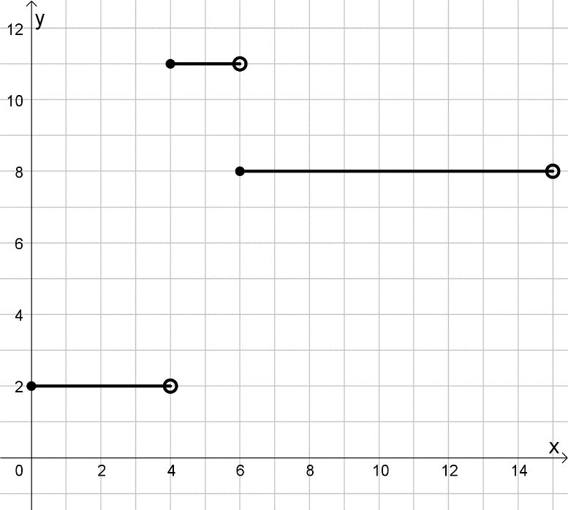2)

a)

b)

1. **Le graphique de la fonction en escalier**

|  |
| --- |
| Pour tracer le graphique de la fonction en escalier, il faut analyser les différentes parties de la fonction, en se concentrant sur les *valeurs critiques*. |

Exemple : Représente les fonctions suivantes dans un plan cartésien et détermine le domaine et l’image de chacune de ces fonctions.

|  |  |
| --- | --- |
| a) | image |
| b) | image |

1. **La fonction en escalier dans un contexte**

|  |
| --- |
| La fonction en escalier est très présente dans la vie de tous les jours. Que ce soit le prix à payer pour stationner sa voiture dans un stationnement public, ou le prix à payer selon l’âge pour prendre l’autobus, vous l’avez tous déjà rencontrée dans diverses situations. Voici deux exemples de cette fonction dans un contexte. |

Exemples :

1. Angela est responsable de la gestion d’un parc aquatique. Pour assurer la sécurité des visiteurs, elle doit engager un certain nombre de sauveteurs en fonction de la superficie des plans d’eau disponibles pour la baignade. La norme veut qu’il y ait un sauveteur pour un maximum de 500 m2.
2. Représente graphiquement cette fonction.



1. Quelle est la règle associée à la fonction représentée en a ?
2. Combien de sauveteurs sont nécessaires si la superficie de plans d’eau disponible aujourd’hui pour la baignade est de 1 500 m2 ?
3. Si 10 sauveteurs travaillent en même temps, combien peut-il y avoir de superficie de plans d’eau disponible pour la baignade ?
4. Le stationnement d’un marché public est ouvert à tous les jours de 8 h à 18 h. Voici le tarif du stationnement.

• La première heure est gratuite ;

• Chaque heure supplémentaire partielle ou complète coûte 2 $ ;

• Le tarif maximal pour une journée est de 9 $.

Soit *x*, le temps d’utilisation du stationnement du marché public (en heures) et *t(x)*, le tarif de stationnement (en dollars).

1. Représente le graphique de cette fonction.

Le tarif de stationnement au marché public



Tarif ($)

Durée (h)

1. Quel est le domaine et l’image de cette fonction?
2. Quelle est la règle de cette fonction?
3. Pour quelle durée le coût est de 9$ ?
4. Si ma voiture est stationnée pendant 3 h 45, combien cela me coûtera-t-il?
5. **La fonction périodique**

|  |
| --- |
| En mathématique, une fonction est dite périodique lorsque sa représentation graphique est constituée d’un « motif » qui se répète. L’écart entre les abscisses situées aux extrémités de ce « motif » correspond à la période de la fonction. Des exemples de telles fonctions peuvent être obtenus à partir de phénomènes périodiques, comme l'heure indiquée par la petite aiguille d'une [horloge](http://fr.wikipedia.org/wiki/Horloge), les [phases de la lune](http://fr.wikipedia.org/wiki/Phases_de_la_lune), etc. |

Exemples :

1. Chacun des graphiques suivants représente une fonction périodique. Pour chacun de ces graphiques, indique la période.

a) ________________ b) ___________________

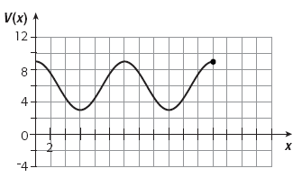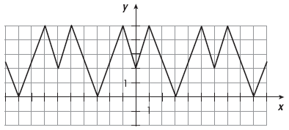

1. Le contremaître d’une usine a comptabilisé le nombre annuel d’accidents du travail depuis l’ouverture de cette usine. Il a ensuite modélisé la situation à l’aide de la fonction représentée ci-dessous.



D’après ce modèle, combien devrait-on dénombrer d’accidents de travail :

a) au cours de la 10e année de travail ? _______

b) au cours de la 12e année de travail ? _______

c) au cours de la 24e année de travail ? _______

1. Soit le graphique d’une fonction périodique.
2. Quelle est la période de cette fonction ?_________
3. Calcule
5. _________
6. _______
7. _______
8. Soit le graphique d’une fonction périodique. Calcule *f* (20).



1. 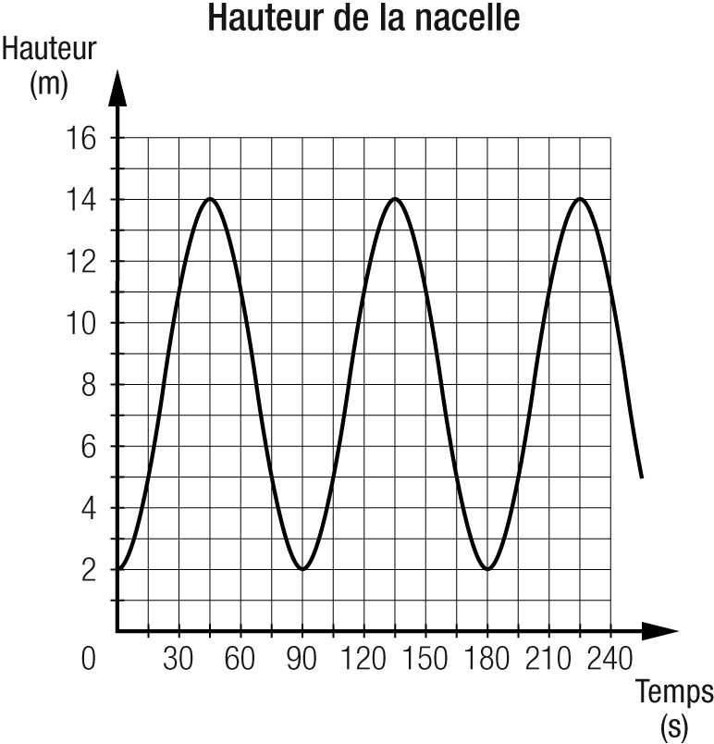La Grande Roue est l’un des manèges les plus appréciés des jeunes enfants. Le graphique ci-contre représente la hauteur d’une nacelle par rapport au sol en fonction du temps. À quelle hauteur se trouvera la nacelle 525 s après le départ ? Justifiez votre réponse.
2. 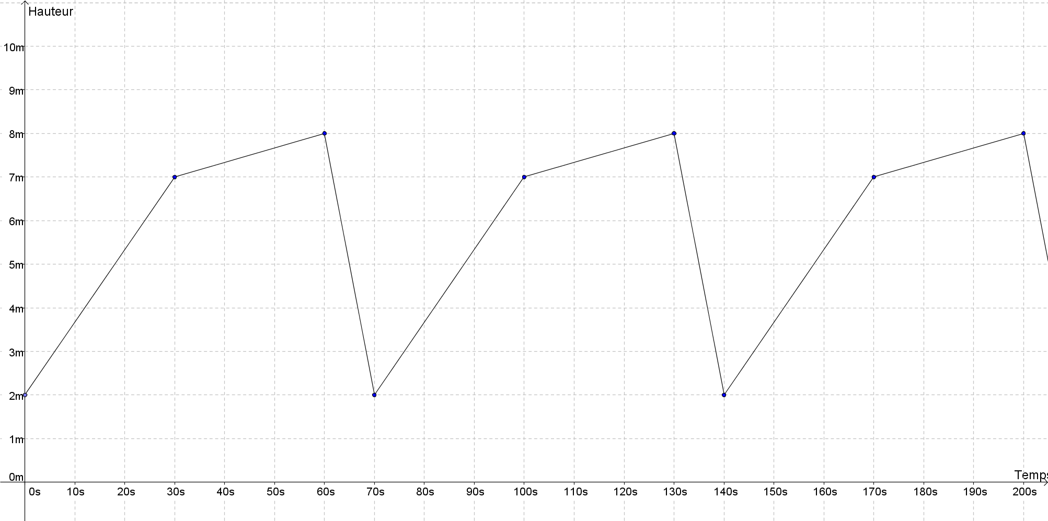La Grande Roue est l’un des manèges les plus appréciés des jeunes enfants. Le graphique ci-contre représente la hauteur d’une nacelle par rapport au sol en fonction du temps. À quelle hauteur se trouvera la nacelle 525 s après le départ ? Justifiez votre réponse.

Exercices

1. Lors du voyage en Thaïlande de Nathalie, la compagnie aérienne avec laquelle elle avait fait affaire a perdu ses bagages. Selon la documentation qui accompagnait son billet d’avion, la responsabilité de la compagnie en matière de perte de bagages se limite à un certain montant d’argent.

|  |  |
| --- | --- |
| Poids des bagages enregistrés | Dédommagement en cas de perte |
| 0 Kg à 32 Kg | 20 $/Kg |
| 32 Kg à 45 Kg |  |

1. Donne la règle traduisant cette situation.
2. Représente graphiquement cette situation.



1. Si le poids des bagages que Nathalie a enregistrés était de 38 kg, quel montant a-t-elle reçu en guise de dédommagement?
2. Si elle a reçu 600 $ en guise de dédommagement, quel était le poids de ses bagages?
3. La représentation graphique ci-contre fournit des renseignements concernant la randonnée à vélo d’un cycliste.
4. À quel moment le cycliste s’est-il arrêté ?
5. Quelle est la durée de la randonnée?
6. Quelle est la distance totale parcourue par ce cycliste?
7. Quelle est la règle de cette fonction?
8. À quels moments est-ce que le cycliste est à 2500 m de son point de départ ?
9. **Le coût d’envoi d’un colis**

Pour chacune des situations suivantes, détermine la règle qui représente le coût d’envoi d’un colis en fonction de son poids.

1. Poste rapide : Le coût d’envoi d’un colis est de 1,50$ par tranches partielles ou complètes de 20g. Lorsqu’un colis pèse plus de 100g, le coût d’envoi supplémentaire est de 1$ par tranches partielles ou complètes de 30g.
2. Poste régulière : Le coût d’envoi d’un colis est 0,07$ par gramme. Lorsqu’un colis pèse plus de 500g, cela coûte 0,02$ par gramme supplémentaire.
3. Le graphique ci-dessous exprime la relation entre la température en degrés et le temps en heures. Donne la règle traduisant cette situation, puis calcule f(x) = 0,75 et f(3).

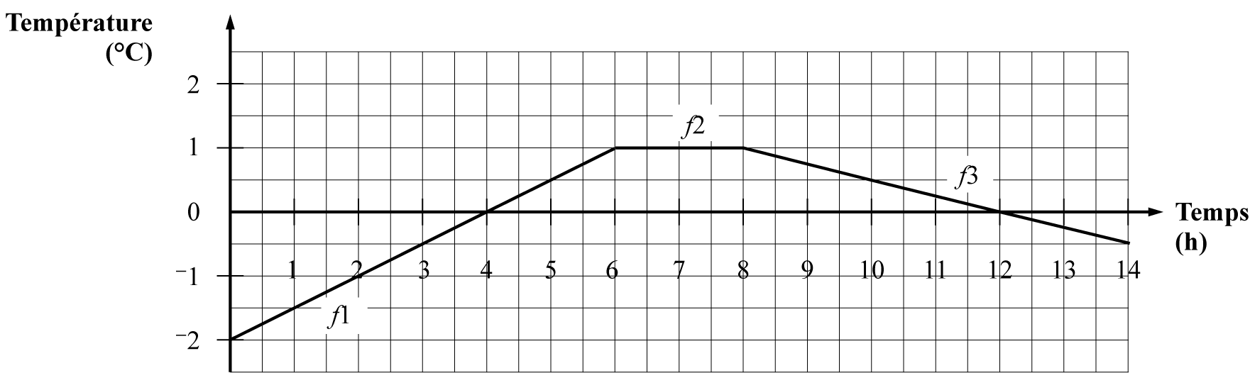

1. Mélissa étudie pour devenir enseignante. Afin de payer ses études, elle se déguise à l’occasion en clown pour animer des fêtes d’enfants. D’après les clauses de son contrat, elle est rémunérée en fonction du nombre de minutes d’animation qu’elle effectue par fête selon le tableau suivant.

|  |  |
| --- | --- |
| **Temps (min)** | **Salaire ($)** |
| 60 ou moins | 35 |
| Plus de 60 et au maximum 150 | 88 |
| Plus de 150 et au maximum 210 | 123 |
| Plus de 210 | 175 |

1. Représente graphiquement cette situation.
2. Donne la règle permettant de calculer le salaire de Mélissa.
3. Quel sera le salaire de Mélissa pour un contrat de 75 minutes?
4. Combien a-t-elle effectué de minutes d’animation si elle a reçu 123$ pour son dernier contrat?
5. Pascale et ses amies se sont rendues au centre-ville pour assister au dernier spectacle de Jean-Alexandre, le chanteur le plus populaire de l’heure. Trois parcs de stationnement sont situés à proximité de la salle de spectacle. Voici leurs tarifs.

① ② ③

Auto-Auto demande 3$ pour chaque quart d’heure, jusqu’à un maximum de 24$ pour la journée.

Stationnement A-1 demande 2$ pour le premier quart d’heure et 3$ pour chaque quart d’heure supplémentaire.

Gare-Auto demande 3$ pour le premier quart d’heure et 5$ pour chaque demi-heure supplémentaire, jusqu’à un maximum de 23$ pour la journée.

1. Représente graphiquement combien il en coûterait à Pascale et ses amies pour garer la voiture dans ces trois parcs de stationnement si elles prévoient y rester un maximum de trois heures.

 ①

 ②

 ③

1. Sachant qu’elles arriveront 20 minutes avant la représentation et qu’il leur faudra 10 minutes pour regagner leur voiture après le spectacle, indique combien leur coûtera le stationnement dans chacun des trois parcs de stationnement et quel sera le meilleur choix si elles prévoient que le spectacle durera :
2. 50 minutes
3. 1 h 10
4. 1 h 35